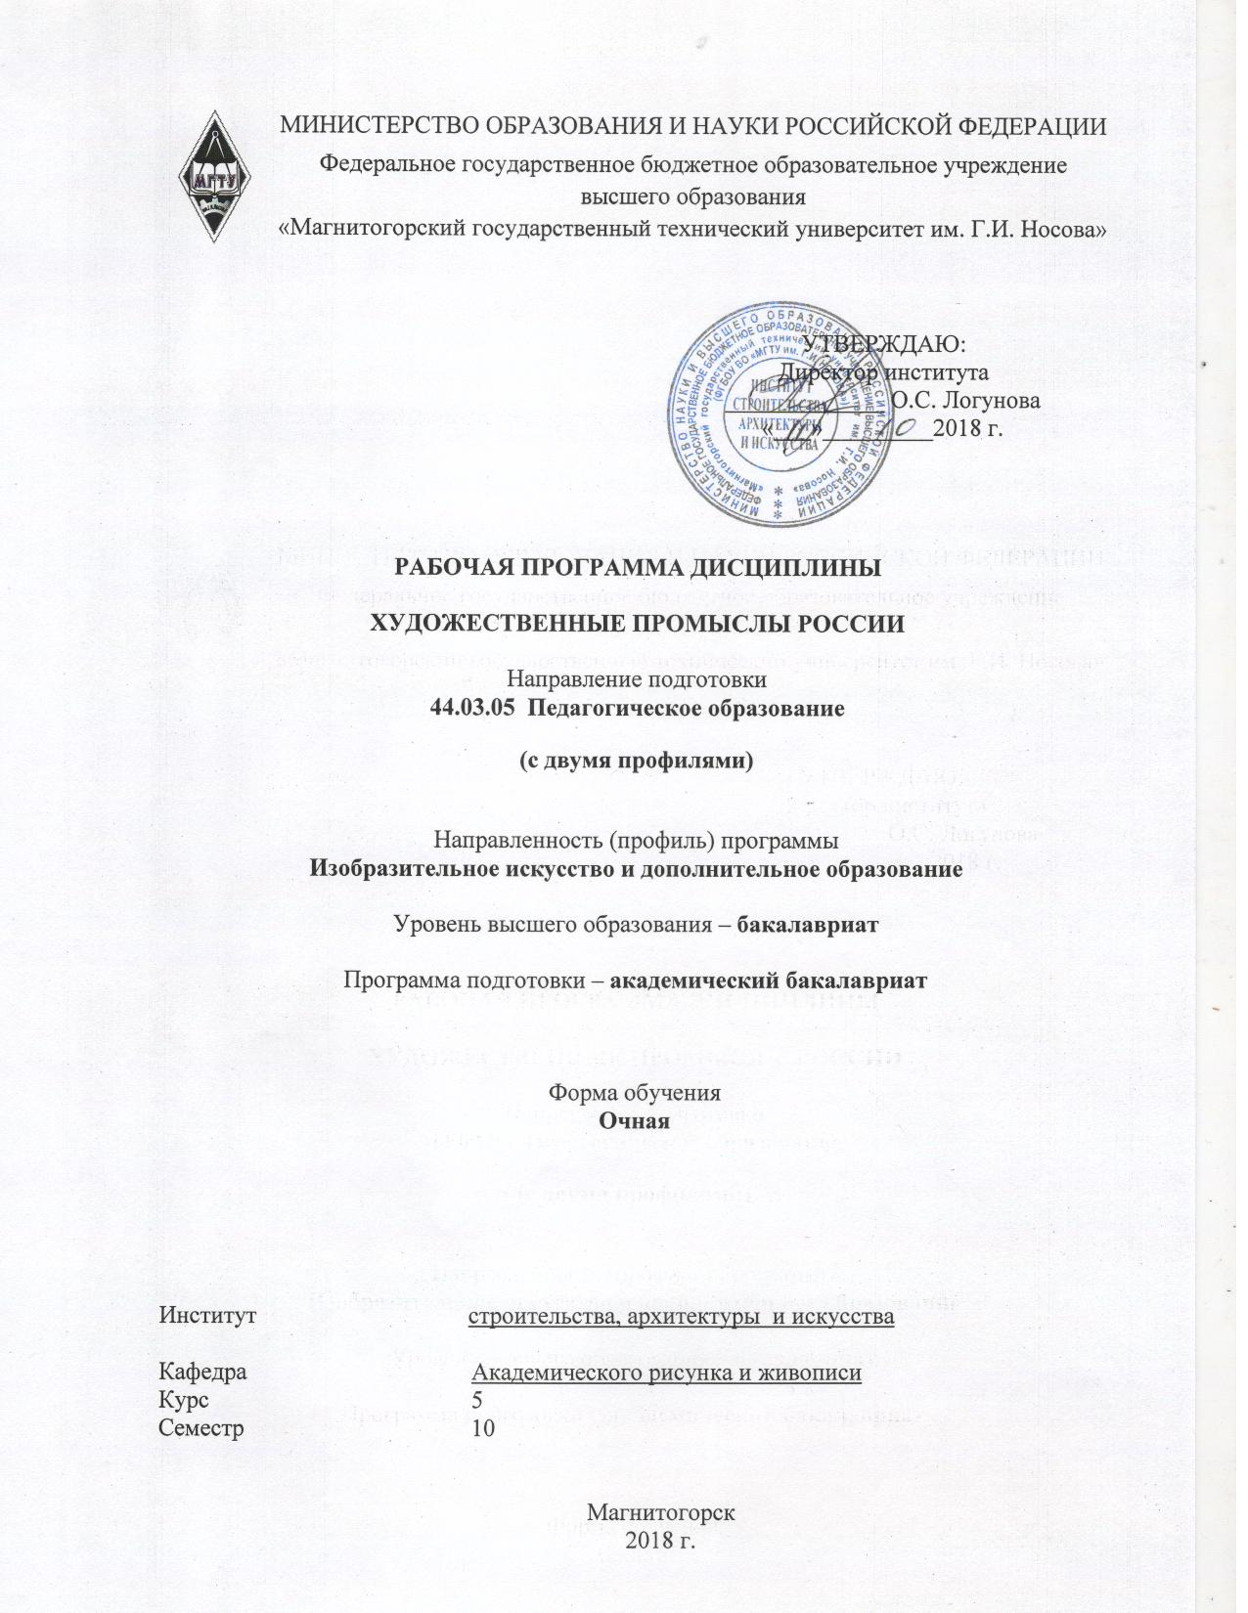
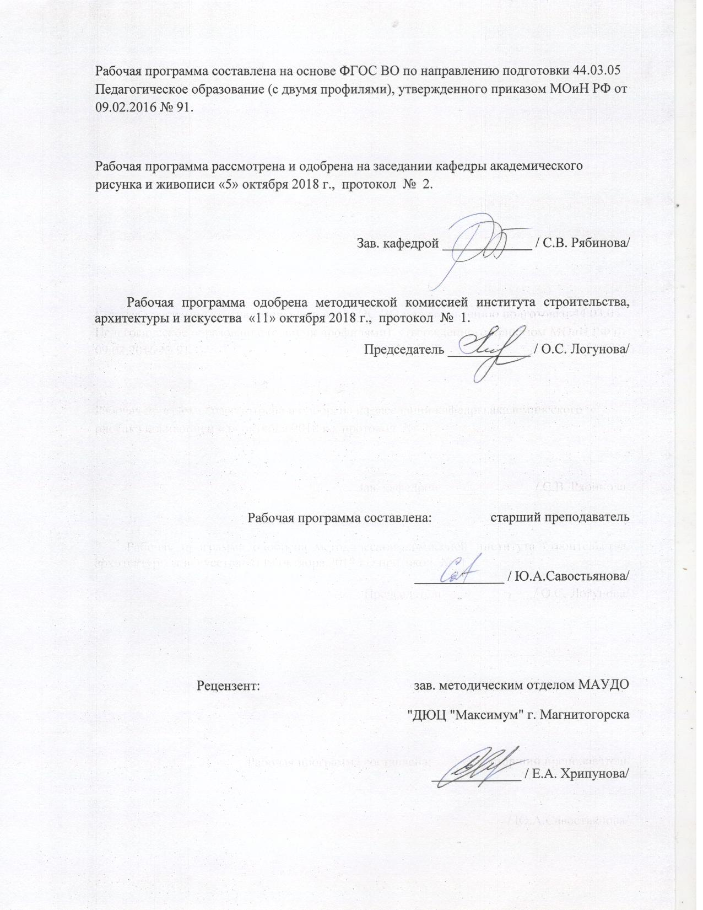
1 Цели освоения дисциплины
Целями освоения дисциплины ««Художественные промыслы России» является формирование знаний о народных художественных промыслах страны как части декоративно-прикладного искусства России.

2 Место дисциплины в структуре образовательной программы
подготовки бакалавра
Дисциплина ФТД.В.02 «Художественные промыслы России» является факультативной дисциплиной образовательной программы по направлению подготовки 44.03.05 «Педагогическое образование» (с двумя профилями), профиль «Изобразительное искусство и дополнительное образование» и изучается в 10 семестре.
Для изучения дисциплины необходимы знания, умения, владения, сформированные в результате изучения следующих дисциплин: «История изобразительного искусства», «Основы технологии художественного текстиля», «Основы декоративно-прикладного искусства», «Орнаментальная композиция».
Знания, умения, владения, полученные при изучении данной дисциплины будут необходимы при подготовке к итоговой государственной аттестации.

3 Компетенции обучающегося, формируемые в результате освоения
дисциплины и планируемые результаты обучения
В результате освоения дисциплины «Художественные промыслы России» обучающийся должен обладать следующими компетенциями:

Структурный  элемент  компетенции | Планируемые результаты обучения
ПК-14 - способностью разрабатывать и реализовывать культурно-просветительские программы
Знать | - основные культурно-просветительские программы, в области народного творчества, существующие в настоящее время
Уметь | - выявлять проектный потенциал в деятельности учреждений культуры;  - самостоятельно разрабатывать и организовывать культурно-просветительские программы в области искусства.
Владеть | - навыками организации и оперативного управления процессом проведения мероприятий культурно-просветительского характера;  - навыками современного сервиса и средствами сетевых и мультимедиа технологий для сопровождения и ресурсного обеспечения программ культурно-просветительской направленности.
ДПК-1 - владеет теоретическими основами изобразительного и декоративно-прикладного искусства и дизайна
Знать | - историю и основные понятия, связанные с теми или иными народными промыслами;  - основные закономерности, особенности развития народных промыслов и их отличие от декоративно-прикладного искусства;
Уметь | - осмысливать процессы и явления в народных промыслах и сопоставлять с разными видами декоративно-прикладного искусства;  - самостоятельно анализировать произведения декоративно-прикладного искусства и народных промыслов;
Владеть | - навыками эффективного поиска информации по вопросам истории и развития народных промыслов;  - навыками работы с разноплановыми источниками.
ДПК-5 – готов к самостоятельной художественно-творческой деятельности в области изобразительного и декоративно-прикладного искусства, дизайна и компьютерной графике
Знать | - основные особенности и художественные приемы в различных народных промыслах.
Уметь | - анализировать изделия народных мастеров;  - самостоятельно разрабатывать произведения, используя особенности и художественные приемы того или иного народного промысла.
Владеть | - навыками самостоятельной творческой работы в области декоративно-прикладного искусства и народных промыслов.

4 Структура и содержание дисциплины
Общая трудоемкость дисциплины составляет 1 зачетных единиц 36 акад. часов, в том числе:
– контактная работа –11,65 акад. часов:
– аудиторная – 11 акад. часов;
– внеаудиторная – 0,65 акад. часов
– самостоятельная работа –24,35 акад. часов

Раздел/ тема  дисциплины | Семестр | Аудиторная  контактная работа  (в акад. часах) |  |  | Самостоятельная работа (в акад. часах) | Вид самостоятельной  работы | Форма текущего контроля успеваемости и  промежуточной аттестации | Код и структурный  элемент  компетенции
Раздел/ тема  дисциплины | Семестр | лекции | лаборат.  занятия | практич. занятия
1. Раздел. Народные художественные промыслы России | 10
1.1. Промыслы по художественной обработке дерева и росписи по дереву. |  | 1 |  |  | 4,35 | Самостоятельное изучение учебной и научной литературы | Практические задания | ПК – 14 – зув, ДПК – 1 -зув, ДПК – 5 – зув.
1.2. Промыслы по художественной обработке кости и камня. |  | 2 |  |  | 4 | Работа с электронными библиотеками | Практические задания | ПК – 14 – зув, ДПК – 1 -зув, ДПК – 5 – зув.
1.3. Промыслы по художественной обработке металла, ювелирному и эмальерному делу. |  | 2 |  |  | 4 | Самостоятельное изучение учебной и научной литературы | Устный опрос | ПК – 14 – зув, ДПК – 1 -зув, ДПК – 5 – зув. ПК – 14 – зув, ДПК – 1 -зув, ДПК – 5 – зув.
1.4. Промыслы ручного ткачеству, ковроткачества, художественной вышивке и кружевоплетению. |  | 2 |  |  | 4 | Работа с электронными библиотеками | Практические задания | ПК – 14 – зув, ДПК – 1 -зув, ДПК – 5 – зув.
1.5. Промыслы по производству керамических изделий и народной глиняной игрушке. |  | 2 |  |  | 4 | Самостоятельное изучение учебной и научной литературы | Устный опрос | ПК – 14 – зув, ДПК – 1 -зув, ДПК – 5 – зув.
1.6.Промысел по производству цветного гутного стекла и изделий из хрусталя. |  | 2 |  |  | 4 | Работа с электронными библиотеками | Устный опрос | ПК – 14 – зув, ДПК – 1 -зув, ДПК – 5 – зув.
Итого по разделу |  | 11 |  |  | 24,35
Итого за семестр |  | 11 |  |  | 24,35 |  | Зачет
Итого по дисциплине |  | 11 |  |  | 24,35

5 Образовательные и информационные технологии
Реализация компетентностного подхода предусматривает использование в учебном процессе активных и интерактивных форм проведения занятий в сочетании с внеаудиторной работой с целью формирования и развития профессиональных навыков обучающихся.
При обучении студентов дисциплине «Художественные промыслы России» следует осуществлять следующие образовательные технологии:
1. Технологии проблемного обучения – организация образовательного процесса, которая предполагает постановку проблемных вопросов, создание учебных проблемных ситуаций для стимулирования активной познавательной деятельности студентов.
Формы учебных занятий с использованием технологий проблемного обучения:
Проблемная лекция – изложение материала, предполагающее постановку проблемных и дискуссионных вопросов, освещение различных научных подходов, авторские комментарии, связанные с различными моделями интерпретации изучаемого материала.
2. Информационно-коммуникационные образовательные технологии – организация образовательного процесса, основанная на применении специализированных программных сред и технических средств работы с информацией.
Формы учебных занятий с использованием информационно-коммуникационных технологий:
Лекция-визуализация – изложение содержания сопровождается презентацией (демонстрацией учебных материалов, представленных в различных знаковых системах, в т.ч. иллюстративных, графических, аудио- и видеоматериалов).

6 Учебно-методическое обеспечение самостоятельной работы обучающихся
По дисциплине «Художественные промыслы России» предусмотрена аудиторная, внеаудиторная и самостоятельная работа обучающихся.
Самостоятельная работа студентов предполагает выполнение практических заданий:

Практическое задание №1«Художественная обработка дерева и росписи по дереву»
1. Богородская резьба.
2. Промыслы русского Севера – «Беломорские узоры».
3. Сыктывкарская резьба по дереву.
4. Великоустюжские узоры – Шемогодская резьба.
5. Томские мастера обработки бересты – «Томский умелец».
6. Унцукульская художественная насечка.
7. Вятский промысел плетения из лозы.
8. Вологодская роспись по дереву
9. Семеновская роспись по дереву.
10. Роспись Агидель.
11. Хохломская роспись.
12. Городецкая роспись.
13. Липецкая роспись.

Практическое задание №2 «Художественная обработка кости»
1. Холмогорская резьба по кости.
2. Уэленская резьба по кости.
3. Тобольская резьба по кости.
4. Варнавинская художественная кость.

Практическое задание №3 «Ручное узорное ткачество и художественная вышивка»
1. Шахунский ткацкий промысел.
2. Ручное узорное ткачество Череповца.
3. Ручное ковроделие Дагестана.
4. Крестецкая вышивка.
5. Вышивка Мстеры.
6. Кадомская вышивка.
7. Тарусская вышивка.
8. Ивановская народная вышивка.
9. Заонежская вышивка.
10. Нижегородский гипюр.
11. Художественный промысел золотого шитья.
12. Рязанские узоры.
13. Вологодская вышивка.

Практическое задание №4 «Современные тенденции развития народных художественных промыслов»
Сделайте обзор современных крупных всероссийских фестивалей, выставок народного искусства. Выделите какие художественные промыслы особо популярны в современное время.

7 Оценочные средства для проведения промежуточной аттестации
а) Планируемые результаты обучения и оценочные средства для проведения промежуточной аттестации:

Структурный элемент  компетенции | Планируемые результаты обучения | Оценочные средства
ПК-14 - способностью разрабатывать и реализовывать культурно-просветительские программы
Знать | - основные культурно-просветительские программы, в области народного творчества, существующие в настоящее время | Сделайте обзор современных крупных всероссийских фестивалей, выставок народного искусства. Выделите какие художественные промыслы особо популярны в современное время.
Уметь | - выявлять проектный потенциал в деятельности учреждений культуры;  - самостоятельно разрабатывать и организовывать культурно-просветительские программы в области искусства. | Практическое задание: рассмотрите региональные художественные промыслы и составьте о них презентацию.
Владеть | - навыками организации и оперативного управления процессом проведения мероприятий культурно-просветительского характера;  - навыками современного сервиса и средствами сетевых и мультимедиа технологий для сопровождения и ресурсного обеспечения программ культурно-просветительской направленности. | Задания на решение задач из профессиональной области: проанализировать работу фестиваля народного искусства.
ДПК-1 - владением теоретическими основами изобразительного и декоративно-прикладного искусства и дизайна
Знать | - историю и основные понятия, связанные с теми или иными народными промыслами;  - основные закономерности, особенности развития народных промыслов и их отличие от декоративно-прикладного искусства; | Перечень вопросов к зачету:  - Народное декоративно-прикладное искусство России. Его специфика и формы проявления.  - Основные образы народного искусства.  - Характеристика народных художественных промыслов, связанных с художественной обработкой дерева (резьба и роспись).  - Характеристика народных художественных промыслов, связанных с художественной обработкой глины (керамика, глиняная игрушка).  - Характеристика народных художественных промыслов, связанных с художественной обработкой текстиля (народный костюм, кружево, вышивка, куклы).  - Характеристика народных художественных промыслов, связанных с художественной обработкой металла (гравюра, литье, ковка).  - Характеристика народных художественных промыслов, связанных с художественной обработкой лаков.  - Развитие традиций русской деревянной игрушки в Сергиев-Посадском и Богородском промысле.  - Великоустюжский черневой промысел и его связь с искусством гравюры XVIII-XIX в.в.  - Вологодское и вятское кружево (сравнительный анализ).  - Образный строй гжельской росписи.  - Художественное своеобразие городецкой росписи по дереву и отражение в ней древних иконописных традиций.  - Современные тенденции развития промыслов русской глиняной игрушки.  - Каргопольская и филимоновская глиняная игрушка (сравнительный анализ).  - Скопинская керамика – традиции и современность.  - Тобольский промысел резьбы по кости как результат межэтнических контактов.  - Федоскинская лаковая миниатюра как явление взаимодействия крестьянского искусства с городской народной художественной культурой.  - Происхождение и символика образов домовой резьбы Поволжья XIX в.  - Многообразие видов хохломской росписи по дереву и их художественные особенности.  - Мстёрская и Палехская лаковая миниатюра (сравнительный анализ).  - Нижегородская деревянная игрушка.
Уметь | - осмысливать процессы и явления в народных промыслах и сопоставлять с разными видами декоративно-прикладного искусства;  - самостоятельно анализировать произведения декоративно-прикладного искусства и народных промыслов; | Практические задания: провести сравнительный анализ народной куклы-закрутки и авторской куклы.
Владеть | - навыками эффективного поиска информации по вопросам истории и развития народных промыслов;  - навыками работы с разноплановыми источниками. | Задания на решение задач из профессиональной области: составить презентацию об одном из художественных промыслов России.
ДПК-5 - к самостоятельной художественно-творческой деятельности в области изобразительного и декоративно-прикладного искусства, дизайна и компьютерной графике
Знать | - основные особенности и художественные приемы в различных народных промыслах. | Перечень вопросов к зачету (практическая часть):  - Проявление древних традиций русской скани в произведениях Красносельского ювелирного промысла. Особенности технологического производства.  - Жостовский и нижнетагильский промыслы росписи по металлу. Особенности технологии росписи и инструменты.  - Крестецкая строчка и традиции строчевой вышивки Русского Севера. Этапы выполнения вышивки.  - Художественная эволюция русских изразцов. Технология производства.  - Орнамент и художественные особенности павлово-посадских набивных шалей.  - Образы росписей Северной Двины: их происхождение и художественное своеобразие.  - Ростовская финифть и традиция эмальерного дела на Руси. Особенности технологии.  - Сапожковское и касимовское ручное ткачество - отличительные особенности.
Уметь | - анализировать изделия народных мастеров;  - самостоятельно разрабатывать произведения, используя особенности и художественные приемы того или иного народного промысла. | Практическое задание: проанализировать холмогорский промысел резьбы по кости и шемогодский промысел резьбы по бересте. Выделить взаимовлияния и специфику. Сделать презентацию.
Владеть | - навыками самостоятельной творческой работы в области декоративно-прикладного искусства и народных промыслов. | Задания на решение задач из профессиональной области: сделать эскиз городецкой росписи.

б) Порядок проведения промежуточной аттестации, показатели и критерии оценивания:
Промежуточная аттестация по дисциплине «Художественные промыслы России» проходит в форме зачета, который включает теоретические вопросы, позволяющие оценить уровень усвоения обучающимися знаний, выявляющие степень сформированности умений и владений

Критерии оценки
Зачтено – ответ композиционно выстроен и содержит информацию по всем основным разделам, предполагаемым вопросом. Студент привлекает в подтверждение своего ответа соответствующие иллюстрирующие примеры и точен в передаче фактического материала, использует необходимую терминологию; изложение отличается ясностью и точностью, речь – грамотностью.
Не зачтено - ответ хаотичен, студент демонстрирует незнание поставленного вопроса и не отвечает на дополнительные вопросы. Высказываемые суждения не аргументированы, доказательства не приводятся, выводы не обоснованы. В подтверждение своего ответа не приводятся иллюстрирующие примеры, обнаруживается незнание фактического материала.

8. Учебно-методическое и информационное обеспечение дисциплины
а) Основная литература:

- Молотова, В. Н. Декоративно-прикладное искусство : учеб. пособие / В.Н. Молотова. — 3-е изд., испр. и доп. — Москва : ФОРУМ : ИНФРА-М, 2019. — 288 с. : ил. — (Среднее профессиональное образование). - ISBN 978-5-00091-402-1. - Текст : электронный. - URL: https://znanium.com/catalog/product/1009458 (дата обращения: 21.10.2020). – Режим доступа: по подписке.
- Рябинова, С. В. Основы технологий художественного текстиля : учебно-методическое пособие / С. В. Рябинова ; МГТУ. - Магнитогорск : МГТУ, 2015. - 1 электрон. опт. диск (CD-ROM). - Загл. с титул. экрана. - URL: https://magtu.informsystema.ru/uploader/fileUpload?name=1491.pdf&show=dcatalogues/1/1124022/1491.pdf&view=true (дата обращения: 04.10.2019). - Макрообъект. - Текст : электронный. - Сведения доступны также на CD-ROM.
- Шауро, Г.Ф. Народные художественные промыслы и декоративно-прикладное искусство : учебное пособие / Г.Ф. Шауро, Л.О. Малахова. - Минск : РИПО, 2019. - 176 с. - ISBN 978-985-503-950-2. - Текст : электронный. - URL: https://znanium.com/catalog/product/1056329 (дата обращения: 21.10.2020). – Режим доступа: по подписке.

б) Дополнительная литература:

- Будьков, С. В. Художественная резьба по дереву и бересте: Учебное пособие / Будьков С.В. - Минск :РИПО, 2016. - 275 с.: ISBN 978-985-503-638-9. - Текст : электронный. - URL: https://znanium.com/catalog/product/949760 (дата обращения: 21.10.2020). – Режим доступа: по подписке.
- Деменёв, Д. Н. О логике эстетической деятельности : монография / Д. Н. Деменёв ; МГТУ. - Магнитогорск : МГТУ, 2018. - 1 электрон. опт. диск (CD-ROM). - Загл. с титул. экрана. - URL: https://magtu.informsystema.ru/uploader/fileUpload?name=3511.pdf&show=dcatalogues/1/1514318/3511.pdf&view=true (дата обращения: 04.10.2019). - Макрообъект. - Текст : электронный. - Сведения доступны также на CD-ROM.
- Деменёв, Д. Н. Цвет как основа межпредметной связи дисциплин колористического цикла : учебно-методическое пособие / Д. Н. Деменёв, Ю. С. Деменёва ; МГТУ. - Магнитогорск : МГТУ, 2016. - 1 электрон. опт. диск (CD-ROM). - Загл. с титул. экрана. - URL: https://magtu.informsystema.ru/uploader/fileUpload?name=2545.pdf&show=dcatalogues/1/1130347/2545.pdf&view=true (дата обращения: 04.10.2019). - Макрообъект. - Текст : электронный. - Сведения доступны также на CD-ROM.
- Ковычева, Е. И. Народная игрушка : учебно-методическое пособие / Е. И. Ковычева. – Москва : ВЛАДОС, 2012. - 159 с. – ISBN 978-5-691-01800-8. - Текст : электронный. - URL: https://znanium.com/catalog/product/1046348 (дата обращения: 21.10.2020). – Режим доступа: по подписке.
- Смирнова, Л. Э. Народные промыслы и ремесла Сибири: учеб. пособие / Л.Э.Смирнова , Ю.Х. Абаев. - Краснояр.: СФУ, 2016. - 260 с.: ISBN 978-5-7638-3467-3. - Текст : электронный. - URL: https://znanium.com/catalog/product/967535 (дата обращения: 21.10.2020). – Режим доступа: по подписке.
- Ткаченко, А. В. Художественная обработка металла. Основы мастерства филиграни : учебное пособие для обучающихся по направлению подготовки 54.03.02 «Декоративно-прикладное искусство и народные промыслы», профиль «Художественная керамика», квалификация (степень) выпускника «бакалавр» / А. В. Ткаченко, Л. А. Ткаченко ; Кемеров. гос. ин-т культуры. - Кемерово : Кемеров. гос. ин-т культуры, 2019. - 154 с. - ISBN 978-5-8154-0490-8. - Текст : электронный. - URL: https://znanium.com/catalog/product/1154365 (дата обращения: 21.10.2020). – Режим доступа: по подписке.
в) Методические указания:
- Основы народного и декоративно-прикладного искусства: теория и практика. учеб.-метод. пособие для студентов факультетов художественного образования /под ред. Л.В. Неретиной, Л.В. Косогоровой. – Магнитогорск : МаГУ, 2010. – 168 с.

г) Программное обеспечение и Интернет-ресурсы:

Наименование ПО | № договора | Срок действия лицензии
MS Office 2007 Professional | № 135 от 17.09.2007 | бессрочно
7Zip | свободно распространяемое ПО | бессрочно
MS Windows 7 Professional(для классов) | Д-1227-18 от 08.10.2018 | 11.10.2021
FAR Manager | свободно распространяемое ПО | бессрочно

Профессиональные базы данных и информационные справочные системы
Название курса | Ссылка
Информационная система - Единое окно доступа к информационным ресурсам | URL: http://window.edu.ru/
Федеральное государственное бюджетное учреждение «Федеральный институт промышленной собственности» | URL: http://www1.fips.ru/
Электронные ресурсы библиотеки МГТУ им. Г.И. Носова | http://magtu.ru:8085/marcweb2/Default.asp
Российская Государственная библиотека. Каталоги | https://www.rsl.ru/ru/4readers/catalogues/
Национальная информационно-аналитическая система – Российский индекс научного цитирования (РИНЦ) | URL: https://elibrary.ru/project_risc.asp
Поисковая система Академия Google (Google Scholar) | URL: https://scholar.google.ru/

- Видео-фильм «Декоративно прикладное искусство России». http://www.youtube.com/watch?v=SmBCuvmFwvQ
- Видео-фильм «Народное декоративно-прикладное искусство Руси» http://www.youtube.com/watch?v=j8VDpyb1huM
- Видео-фильм «Декоративно-прикладное искусство Древней Руси XI-XV вв.» http://www.youtube.com/watch?v=Nu7OZdxlzko
- Видео-фильм «Декоративно-прикладное искусство. Раздел 1 - Жизнь и фантазия» http://www.youtube.com/watch?v=FbOJLbzI420
- www.art.ioso.ru/bank2006/geography/narod_prom.htm Народные художественные промыслы
- www.bibliotekar.ru/ruswood/69.htm Русская народная резьба и роспись по дереву
- http://show.mybells.ru/promysly/index.php?prom=mezen
- http://fyodors.narod.ru/paintings.htm
- www.bibliotekar.ru/rusPaleh/1.htm О.Колесова Палех
- www.loukin.ru/mini/index.htm Палехская лаковая миниатюра
- www.artrusse.ca/Russian/Vologda_rus.htm Русское народное искусство - Вологодское кружево

9 Материально-техническое обеспечение дисциплины (модуля)
Материально-техническое обеспечение дисциплины включает:
Тип и название аудитории | Оснащение аудитории
Учебные аудитории для проведения лекционного типа. | Мультимедийные средства хранения, передачи и представления информации
Учебные аудитории для проведения практических занятий, групповых и индивидуальных консультаций, текущего контроля и промежуточной аттестации | Мультимедийные средства хранения, передачи и представления информации.  Комплекс заданий для проведения промежуточных и рубежных контролей.
Помещение для самостоятельной работы обучающихся | Персональные компьютеры с пакетом MS Office, выходом в Интернет и с доступом в электронную информационно-образовательную среду университета
Помещение для хранения и профилактического обслуживания учебного оборудования (методический фонд) | Шкафы для хранения учебно-методической документации, учебного оборудования и учебно-наглядных пособий

